Tekst 1
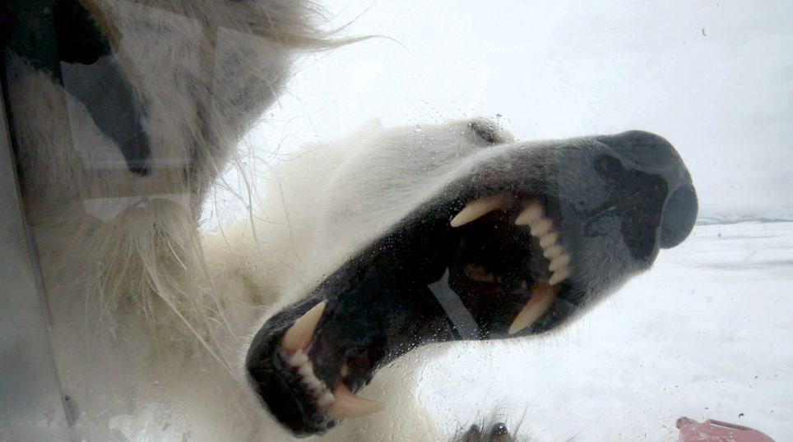
Ernstig gewond
Een vrouw in het nauw maakt rare sprongen. Zo ook een Duitse vrouw in de dierentuin van Berlijn. Om nog onbekende reden sprong zij in het verblijf van de ijsberen. Daar kreeg ze een paar flinke beten in haar arm en rug. Toen medewerkers van de dierentuin haar uit het water probeerden te vissen, werd de vrouw aan haar broek teruggetrokken. De ijsberen leken het als een leuk spelletje te zien.
Omdat het net voedertijd was, hadden de ijsberen niet bijster veel interesse in de vrouw. Uiteindelijk is ze uit het water gehaald en met ernstige verwondingen naar het ziekenhuis gebracht. Over de daders valt nog te melden dat de beroemde ijsbeer Knut niet bij het incident betrokken was.

Tekst 2
Grote roofdieren
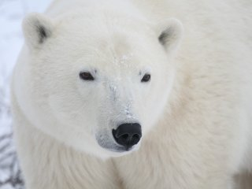
IJsberen zijn de grootste roofdieren op aarde, al komen sommige bruine beren bijna tot hetzelfde maximumgewicht. Ze zijn erg goed aangepast aan de extreme kou van de noordpool. Hun vacht en speklaag zorgt voor isolatie. Ze hebben behaarde zolen, zodat ze niet uitglijden op het ijs.
IJsberen kunnen uitstekend zwemmen en hebben geen last van het ijskoude water. Ze jagen vooral op zeehonden. Soms wachten ze doodstil geduldig bij een ademgat. Een andere jachttechniek is de sluipjacht, waarbij de ijsbeer op zijn schutkleur en snelheid (tot 55 km/uur!) vertrouwt. Op zoek naar prooi en aas maakt de ijsbeer gebruik van zijn uitstekende reukvermogen.

